Министерство образования Республики Беларусь

Учреждение образования

«БЕЛОРУССКИЙ ГОСУДАРСТВЕННЫЙ УНИВЕРСИТЕТ ИНФОМАТИКИ И РАДИОЭЛЕКТРОНИКИ»

Факультет компьютерного проектирования

Кафедра проектирования информационно-компьютерных систем

# ОТЧЁТ

Лабораторная работа 7.1

«Программирование на SQL»

Проверил:

МЕЛЬНИКОВ Дмитрий Васильевич

Выполнил:

ШМАТ Илья Викторович

Студент группы № 014301

Минск 2023

**Задание 1.1.** Даны числа a и b. Найти и вывести их сумму.

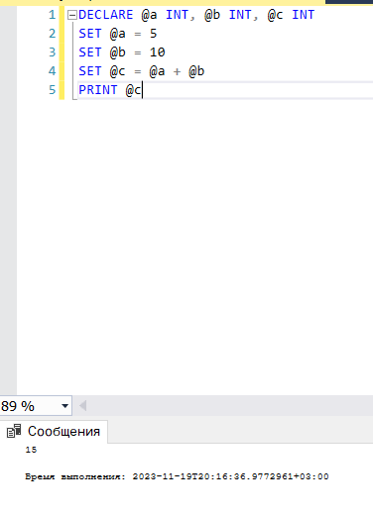

**Задание 1.2.** В таблице Table_uch1 найти разницу между наибольшими баллами среди лицеистов и гимназистов.

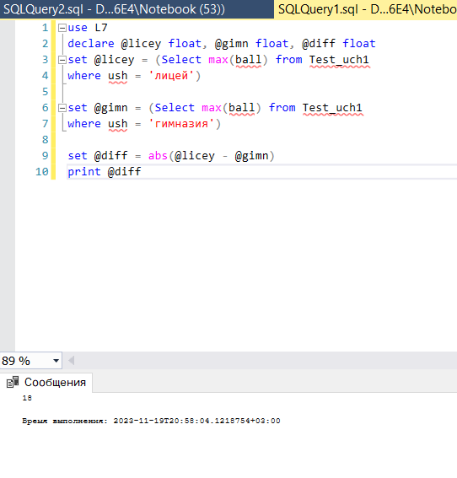

**Задание 1.3.** Найти разницу между наибольшими и наименьшими баллам.

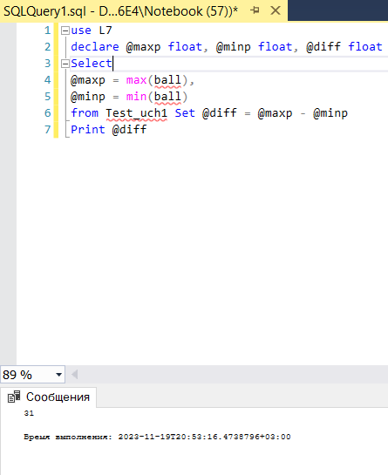

**Задание 1.4.** Дано случайное целое число меньше 1000, вывести его квадрат.

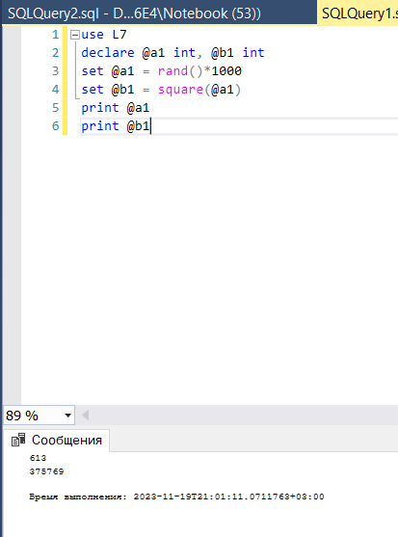

**Задание 1.5.** Даны 2 случайных целых числа. Найти наибольшие из них.

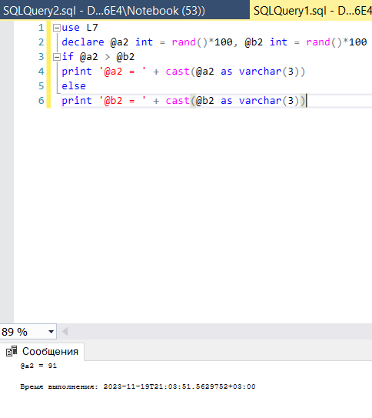

**Задание 1.6.** Дано случайное целое число. Проверить, делится ли данное число на 3.

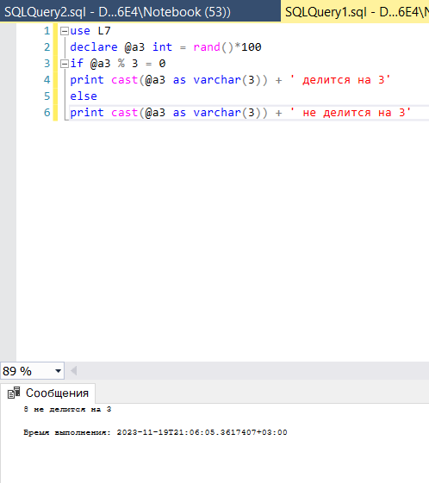

**Задание 1.7.** Дано случайное целое число N (N < 1000). Если оно является степенью числа 5, то вывести «Да», если не является – вывести «Нет».

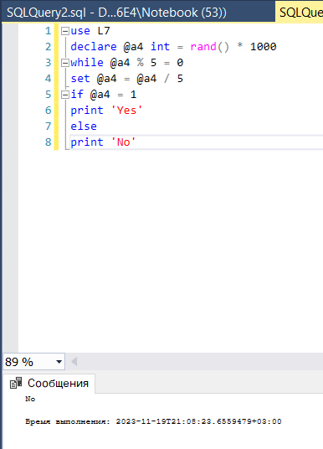

**Задание 1.8.** Даны случайные целые числа a и b. Найти наибольший общий делитель (НОД).

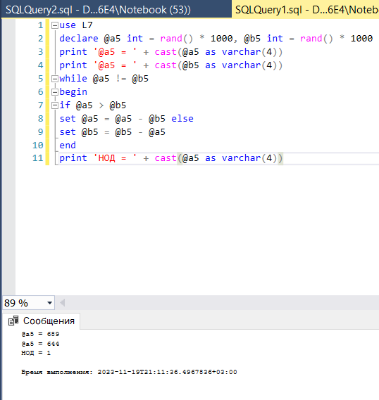

**1.9.** Даны два целых числа A и B (A < B). Найти сумму всех целых чисел от A до B

включительно.

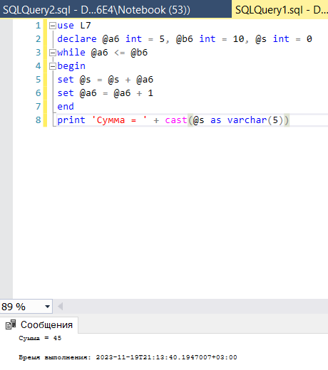

**Задание 1.10.** Дано случайное целое число N (N < 100). Найти квадрат данного числа, используя для его вычисления следующую формулу.

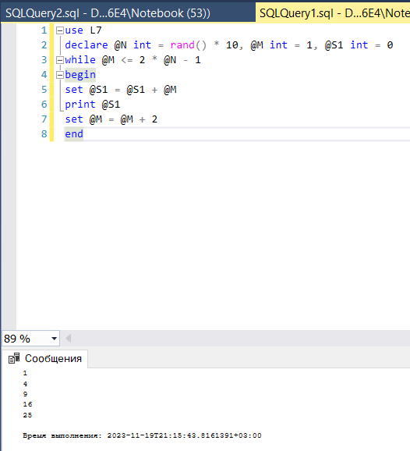

**Задание 1.11.** Даны случайные целые числа A и B (A < B). Вывести все целые числа от A до B

включительно; при этом число A должно выводиться 1 раз, число A + 1 должно выводиться 2 раза и т.д.

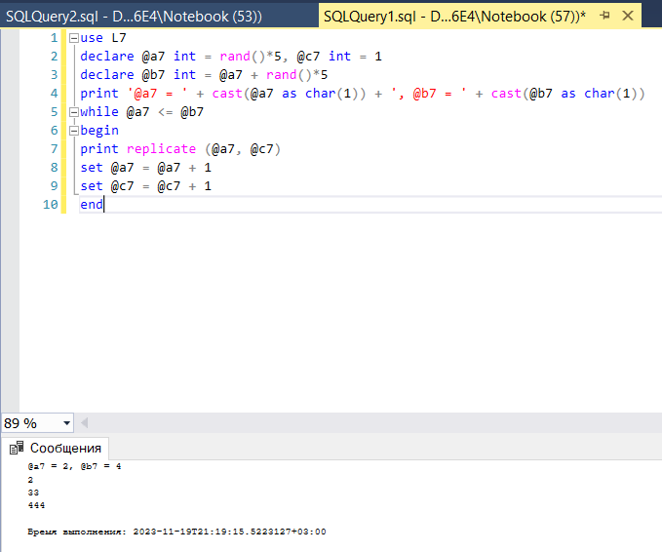

**Задание 1.12.** Напечатать те из двузначных чисел, которые делятся на 4, но не делятся на 6.

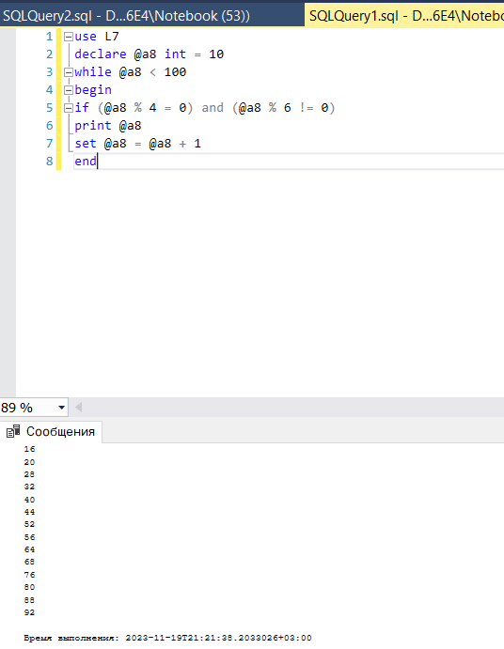

**Задание 1.13.** Даны два целых числа D (день) и M (месяц), определяющие правильную дату невисокосного года. Вывести значения D и M для даты, следующей за указанной.

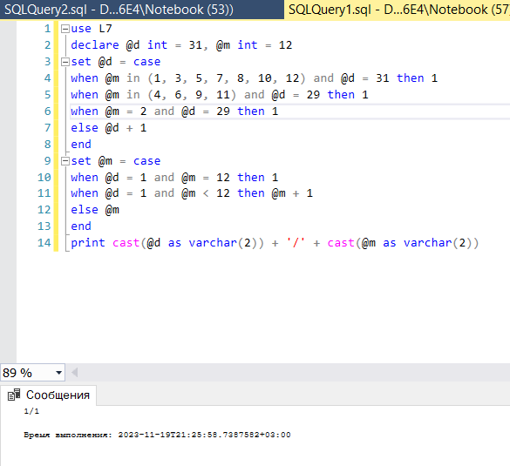

**Задание 1.14.** Вывести слово «Нижневартовск» на экран столько раз, сколько в нем букв.

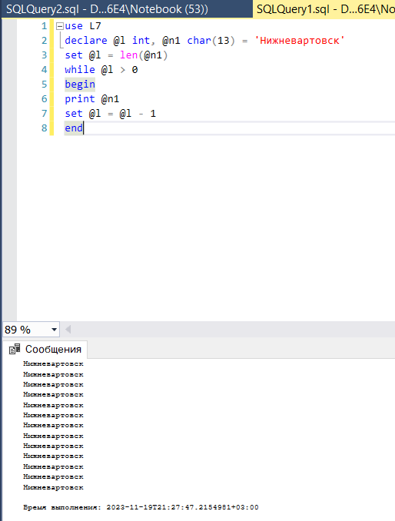

**Задание 1.15.** Напишите код для вывода на экран с помощью цикла.

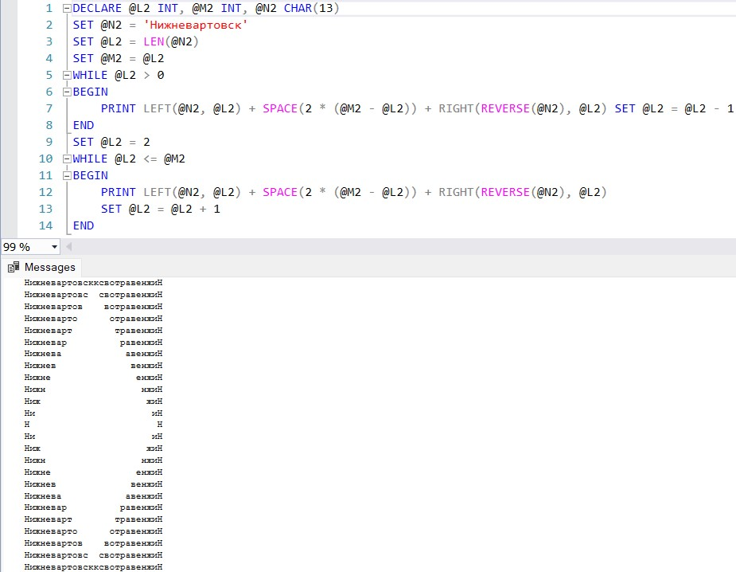

**Задание 1.16.** Самостоятельная работа.

1. **Даны числа A и B. Найти и вывести их произведение.**

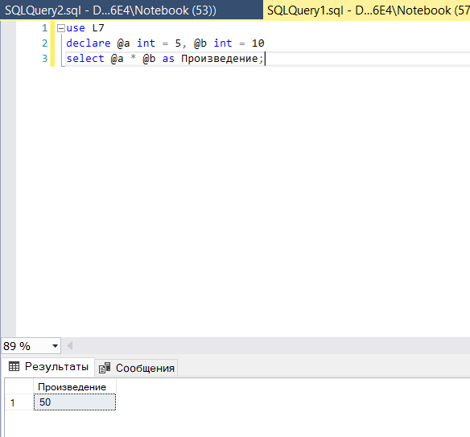

1. **В таблице «Ученики» найти разницу между средними баллами лицеистов и гимназистов.**

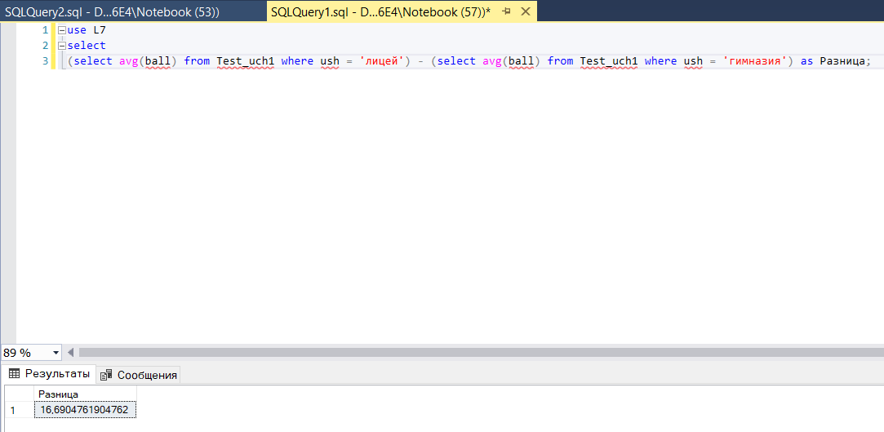

1. **В таблице «Ученики» проверить на четность количество строк.**

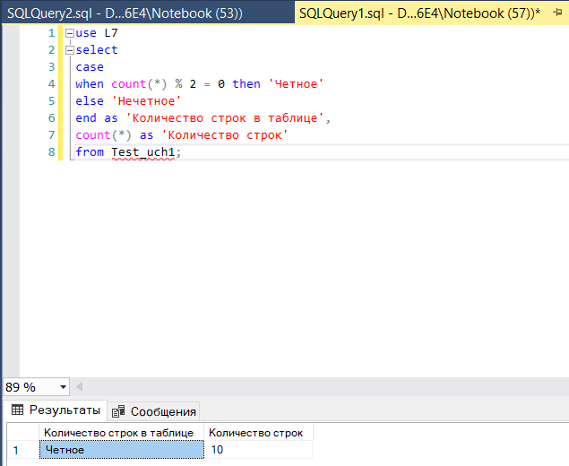

1. **Дано четырехзначное число. Вывести сумму его цифр.**

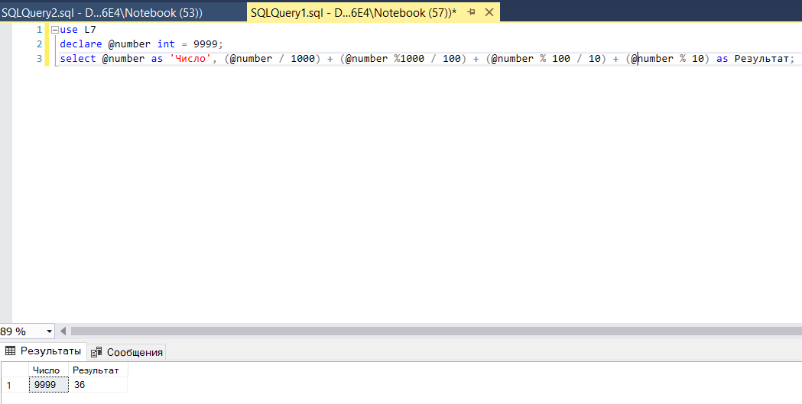

1. **Даны случайные целые числа a, b и c. Найти наименьшее из них.**

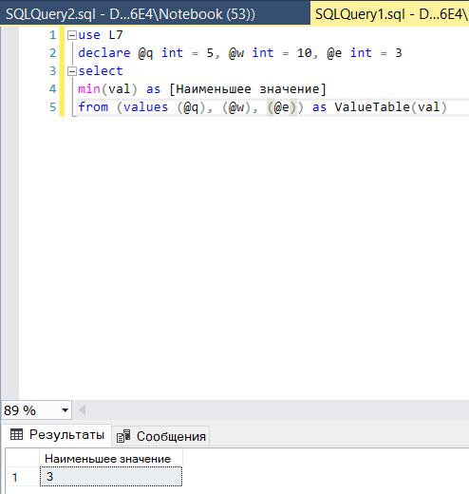

1. **Дано случайное целое число a. Проверить, делится ли данное число на 11.**

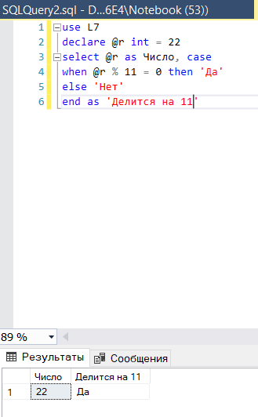

1. **Дано случайное целое число N (N < 1000). Если оно является степенью числа 3, то вывести «Да», если не является – вывести «Нет».**

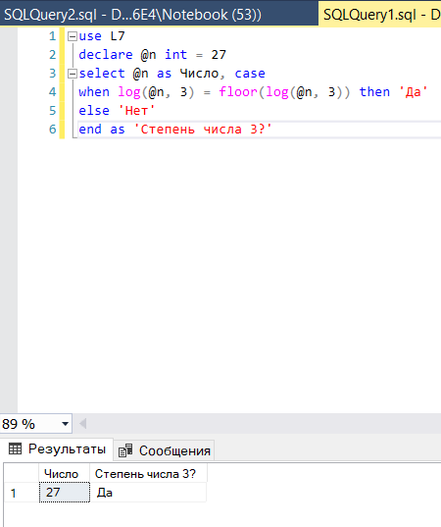

1. **Даны случайные целые числа a и b. Найти наименьший общий кратный (НОК).**

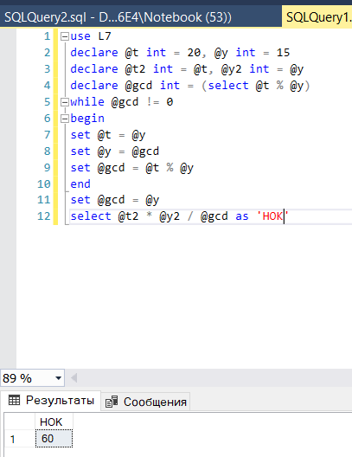

1. **Даны два целых числа A и B (A<B). Найти сумму квадратов всех целых чисел от A до B включительно.**

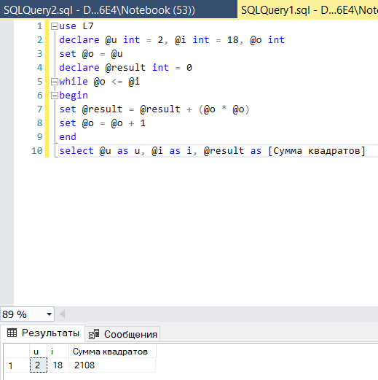

1. **Найти первое натуральное число, которое при делении на 2, 3, 4, 5, и 6 дает остаток 1, но делится на 7.**

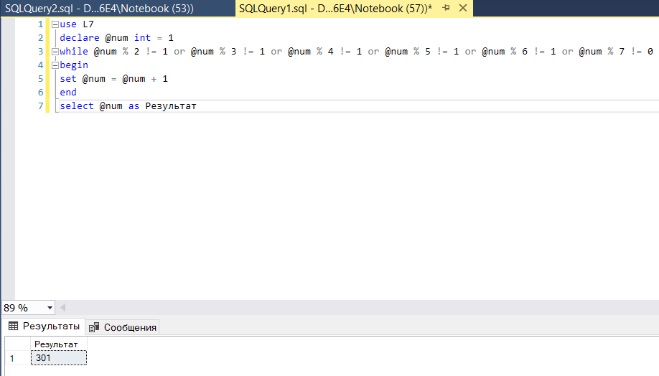

**11. Вывести свою фамилию на экран столько раз, сколько в нем букв.**

